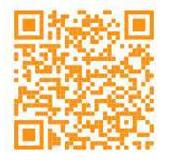
Mewujudkan Pertanian Sehat: Pemberdayaan Masyarakat Desa Padang Jaya Melalui Budidaya Sayuran Organik

Realizing Healthy Agriculture: Empowering the Padang Jaya Village Community through Organic Vegetable Cultivation

Parwito*¹, Yuni Indah², Edi Susilo³, Eny Rolenti Togatorop⁴, Dia Novita Sari⁵, Fadillah Sari⁶, Yori Manis Tika⁷, Levy Oktridarti⁸, Tatik Raisawati⁹, Indra Warman¹⁰, Andreani Kinata¹¹, Susi Handayani¹², Salamun¹³
^{1,3,4,5,9,11,12}Program Studi Agroteknologi, Fakultas Pertanian, Universitas Ratu Samban, Bengkulu, Indonesia
^{2,13}Program Studi Administrasi Negara, Fakultas Ilmu Sosial dan Ekonomi, Universitas Ratu Samban, Bengkulu, Indonesia
⁶Program Studi Kesehatan Masyarakat, Fakultas Ilmu Kesehatan, Universitas Ratu Samban, Bengkulu, Indonesia
⁷Program Studi Ilmu Komunikasi, Fakultas Ilmu Sosial dan Ekonomi, Universitas Ratu Samban, Bengkulu, Indonesia
^{8,}Program Studi Ekonomi Pembangunan, Fakultas Ilmu Sosial dan Ekonomi, Universitas Ratu Samban, Bengkulu, Indonesia
¹⁰Program Studi Budidaya Perairan, Fakultas Pertanian, Universitas Ratu Samban, Bengkulu, Indonesia

*Corresponding author: parwitougm@gmail.com

How to Cite :

Parwito, P., Y. Indah., E .Susilo., E.R. Togatorop., D. N. Sari., F. Sari., Y. M. Tika., L. Oktridarti., T. Raisawati., I. Warman., A. Kinata., S. Handayani., Salamun. (2024). Mewujudkan Pertanian Sehat: Pemberdayaan Masyarakat Desa Padang Jaya Melalui Budidaya Sayuran Organik. Jurnal Indonesia Raya. Community Service in the Social, Humanities, Health, Economy and General Areas, 5(1). (1-6) DOI: https://doi.org/10.37638/Indonesiaraya.5.1.1-6

ARTICLE HISTORY  Received: Jan 22th 2024  Revised: Feb 21th 2024  Accepted: March 20th 2024  This is an open access article under the CC–BY-SA license | ABSTRAK  Kegiatan pengabdian ini dilaksanakan di Desa Padang Jaya, Kecamatan Padang Jaya, Kabupaten Bengkulu Utara, dengan beberapa tahapan yaitu Sosialisasi dan Pendidikan Awal, Pelatihan Praktis Budidaya Organik, serta Evaluasi dan Pengembangan Program. Tahap pertama mencakup sosialisasi mengenai bahaya penggunaan bahan kimia dalam pertanian dan manfaat budidaya sayuran organik melalui seminar, lokakarya, dan diskusi kelompok terarah. Tahap kedua adalah pelatihan praktis tentang teknik budidaya sayuran organik, yang meliputi demonstrasi pembuatan pupuk kompos, penggunaan pestisida alami, dan teknik pengolahan tanah yang ramah lingkungan. Tahap terakhir adalah evaluasi program untuk menilai efektivitas dan dampak kegiatan, termasuk pengumpulan data dan analisis hasil budidaya serta survei kepuasan dan dampak ekonomi bagi peserta. Hasil dari program ini menunjukkan peningkatan signifikan dalam pengetahuan dan keterampilan masyarakat mengenai budidaya sayuran organik, dengan 85% peserta melaporkan pemahaman yang lebih baik. Penggunaan bahan kimia dalam pertanian berkurang hingga 70% untuk pestisida dan 60% untuk pupuk, digantikan oleh penggunaan pupuk organik dan pestisida alami. Indikator keberhasilan ini didukung oleh antusiasme dan komitmen masyarakat dalam pelaksanaan kegiatan pengamdian ini.  Kata Kunci: Budidaya tanaman organik, peningkatan pengetahuan,  padang jaya, pertanian sehat

I. PENDAHULUAN
Masyarakat Desa Padang Jaya, Kecamatan Padang Jaya, Kabupaten Bengkulu Utara, sebagian besar adalah petani dengan pengetahuan terbatas tentang budidaya sayuran hidup organik. Penggunaan pestisida dan pupuk kimia masih sangat umum, yang berdampak negatif pada kesehatan tanah dan kualitas sayuran yang dihasilkan. Kondisi ini menunjukkan pentingnya peningkatan pengetahuan dan keterampilan masyarakat mengenai budidaya sayuran organik yang lebih sehat dan ramah lingkungan.
Penggunaan bahan kimia dalam pertanian telah menjadi praktik umum di Desa Padang Jaya. Meskipun penggunaan pestisida dan pupuk kimia dapat meningkatkan hasil panen dalam jangka pendek, penggunaan jangka panjangnya dapat merusak ekosistem dan kesehatan manusia. Tanah yang terkontaminasi bahan kimia berbahaya juga kehilangan kesuburannya, sehingga mengurangi produktivitas pertanian di masa depan.
Pendapatan sebagian besar masyarakat Desa Padang Jaya bergantung pada hasil pertanian. Namun, fluktuasi harga hasil pertanian dan biaya produksi yang tinggi akibat ketergantungan pada bahan kimia menyebabkan ketidakstabilan ekonomi. Dengan demikian, diperlukan solusi yang dapat meningkatkan pendapatan masyarakat secara berkelanjutan tanpa mengandalkan input pertanian yang mahal dan berbahaya.
Konsumsi sayuran yang tercemar bahan kimia berbahaya memiliki dampak negatif pada kesehatan masyarakat. Penyakit-penyakit terkait pestisida seperti keracunan dan gangguan kesehatan kronis lainnya sering terjadi. Ini menekankan perlunya transisi menuju budidaya sayuran hidup organik yang lebih sehat dan aman bagi konsumen.
Kesadaran akan pentingnya pertanian berkelanjutan masih rendah di kalangan masyarakat Desa Padang Jaya. Pertanian berkelanjutan tidak hanya menguntungkan secara ekonomis tetapi juga penting untuk menjaga kelestarian lingkungan dan kesehatan manusia. Pendidikan dan kampanye tentang manfaat pertanian organik sangat diperlukan untuk mengubah paradigma pertanian konvensional yang merusak lingkungan.
Solusi yang ditawarkan guna mewujudkan budidaya sayur organik dalam kegiatan ini adalah dapat menyediakan program pendidikan dan pelatihan tentang budidaya sayuran organik kepada masyarakat. Melalui pelatihan ini, masyarakat akan belajar tentang teknik-teknik pertanian organik yang efektif, termasuk penggunaan pupuk kompos dan pestisida alami. Pelatihan praktis ini akan meningkatkan keterampilan mereka dalam mengelola lahan pertanian secara organik dan berkelanjutan.
Mendukung masyarakat dengan menyediakan sumber daya yang diperlukan untuk memulai budidaya sayuran organik, seperti bibit organik, pupuk kompos, dan alat pertanian. Dengan menyediakan sumber daya ini, masyarakat dapat lebih mudah memulai dan mengelola pertanian organik tanpa perlu mengeluarkan biaya tambahan yang tinggi. Melakukan pendampingan berkelanjutan untuk memastikan keberhasilan program. Pendampingan ini mencakup bimbingan teknis, monitoring, dan evaluasi berkala. Tim pendamping dari Universitas Ratu Samban akan membantu masyarakat mengatasi masalah yang dihadapi selama proses budidaya dan memberikan solusi yang tepat.
Meningkatkan kesadaran masyarakat akan pentingnya menjaga lingkungan melalui praktik pertanian yang ramah lingkungan. Kampanye kesadaran lingkungan dan pendidikan tentang dampak negatif bahan kimia pertanian pada ekosistem akan membantu masyarakat memahami pentingnya pertanian organik. Membentuk kelompok tani organik di Desa Padang Jaya yang akan berfungsi sebagai wadah bagi para petani untuk berbagi pengalaman, pengetahuan, dan sumber daya. Kelompok ini juga dapat menjadi jaringan pemasaran untuk mempromosikan dan menjual produk sayuran organik ke pasar yang lebih luas.
Dengan strategi yang komprehensif ini, program pemberdayaan masyarakat melalui budidaya sayuran hidup organik diharapkan dapat memberikan dampak positif yang berkelanjutan bagi masyarakat Desa Padang Jaya, baik dari segi ekonomi, kesehatan, maupun lingkungan.

II. METODE
Kegiatan pengabdian ini dilaksanakan di Desa Padang Jaya Kecamatan Padang Jaya kabupaten Bengkulu Utara dengan beberapa tahapan yaitu Sosialisasi dan Pendidikan Awal, Pelatihan Praktis Budidaya Organik, Evaluasi dan Pengembangan Program.

Sosialisasi dan Pendidikan Awal
Tahap pertama adalah sosialisasi program dan pendidikan awal kepada masyarakat Desa Padang Jaya mengenai bahaya penggunaan bahan kimia dalam pertanian dan manfaat budidaya sayuran organik. Aktivitas ini meliputi penyelenggaraan seminar, lokakarya, dan diskusi kelompok terarah untuk memperkenalkan konsep pertanian organik dan dampak positifnya terhadap lingkungan dan kesehatan.

Pelatihan Praktis Budidaya Organik
Setelah sosialisasi, tahap berikutnya adalah pelatihan praktis tentang teknik budidaya sayuran organik. Aktivitas ini mencakup demonstrasi cara pembuatan pupuk kompos, penggunaan pestisida alami, dan teknik pengolahan tanah yang ramah lingkungan. Peserta akan diajarkan bagaimana mempersiapkan lahan, memilih bibit organik, menanam, merawat tanaman, hingga proses panen yang baik dan benar.

Evaluasi dan Pengembangan Program:
Tahap terakhir adalah evaluasi program untuk menilai efektivitas dan dampak dari kegiatan yang telah dilakukan. Aktivitas ini melibatkan pengumpulan data, analisis hasil budidaya, serta survei kepuasan dan dampak ekonomi bagi peserta.

III HASIL DAN PEMBAHASAN
Peningkatan Pengetahuan dan Keterampilan:
Setelah program sosialisasi dan pendidikan awal, terdapat peningkatan signifikan dalam pengetahuan dan keterampilan masyarakat mengenai budidaya sayuran organik. Sebanyak 85% peserta pelatihan melaporkan pemahaman yang lebih baik tentang bahaya penggunaan bahan kimia dan manfaat dari metode pertanian organik. Mereka juga menunjukkan kemampuan yang lebih baik dalam teknik-teknik seperti pembuatan pupuk kompos dan penggunaan pestisida alami. Hal ini terlihat dari keberhasilan mereka dalam mempraktikkan apa yang telah dipelajari di lahan pertanian masing-masing.
Aktivitas pendampingan dan monitoring menunjukkan bahwa para petani yang terlibat dalam program ini mulai mengurangi penggunaan bahan kimia secara signifikan. Data yang dikumpulkan dari kunjungan lapangan menunjukkan bahwa penggunaan pestisida kimia berkurang hingga 70%, sementara penggunaan pupuk kimia berkurang hingga 60%. Sebagai gantinya, mereka mulai mengadopsi pupuk organik dan pestisida alami yang lebih ramah lingkungan. Pengurangan ini tidak hanya berdampak positif pada kesehatan tanah tetapi juga meningkatkan kualitas hasil panen.
Dengan beralih ke pertanian organik, banyak petani melaporkan peningkatan pendapatan. Sayuran organik memiliki nilai jual yang lebih tinggi di pasar dibandingkan sayuran konvensional. Selain itu, biaya produksi menjadi lebih rendah karena tidak perlu membeli pupuk dan pestisida kimia yang mahal. Sebagai hasilnya, pendapatan petani meningkat rata-rata 30% dalam periode enam bulan setelah program dimulai. Stabilitas ekonomi juga tercapai karena petani tidak lagi bergantung pada harga bahan kimia yang fluktuatif.

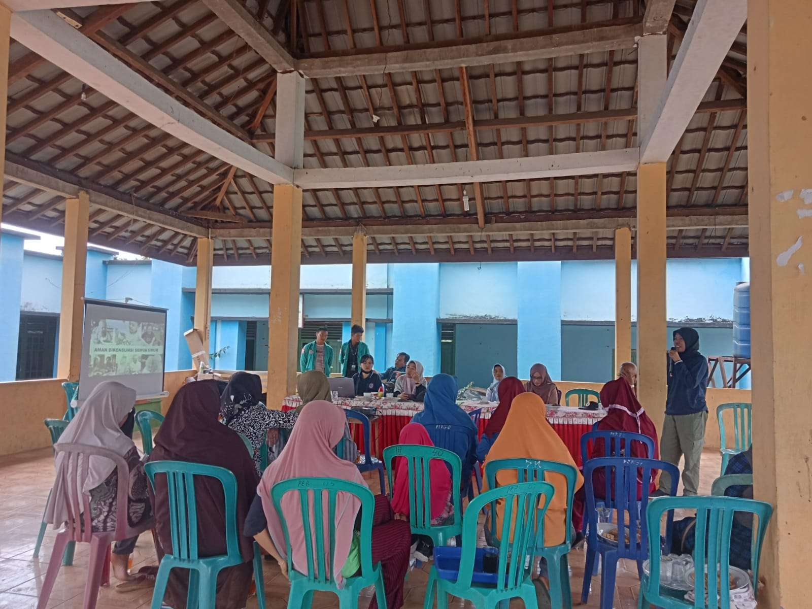
Gambar 1. Kegiatan pengabdian berlangsung

Gambar-gambar hasil dari aktivitas pengabdian ini menunjukkan lahan pertanian yang sebelumnya tandus kini hijau kembali dengan sayuran organik yang tumbuh subur. Petani terlihat sedang memanen hasil kebun mereka dengan senyum puas, menunjukkan keberhasilan program ini dalam meningkatkan kualitas hidup mereka. Selain itu, foto-foto kegiatan pelatihan dan lokakarya memperlihatkan antusiasme dan keterlibatan aktif masyarakat dalam belajar dan mengadopsi teknik-teknik baru. Semua ini menegaskan bahwa program pemberdayaan masyarakat melalui budidaya sayuran hidup organik telah berhasil mencapai tujuannya dalam memberikan solusi terhadap permasalahan pertanian kimia di Desa Padang Jaya.

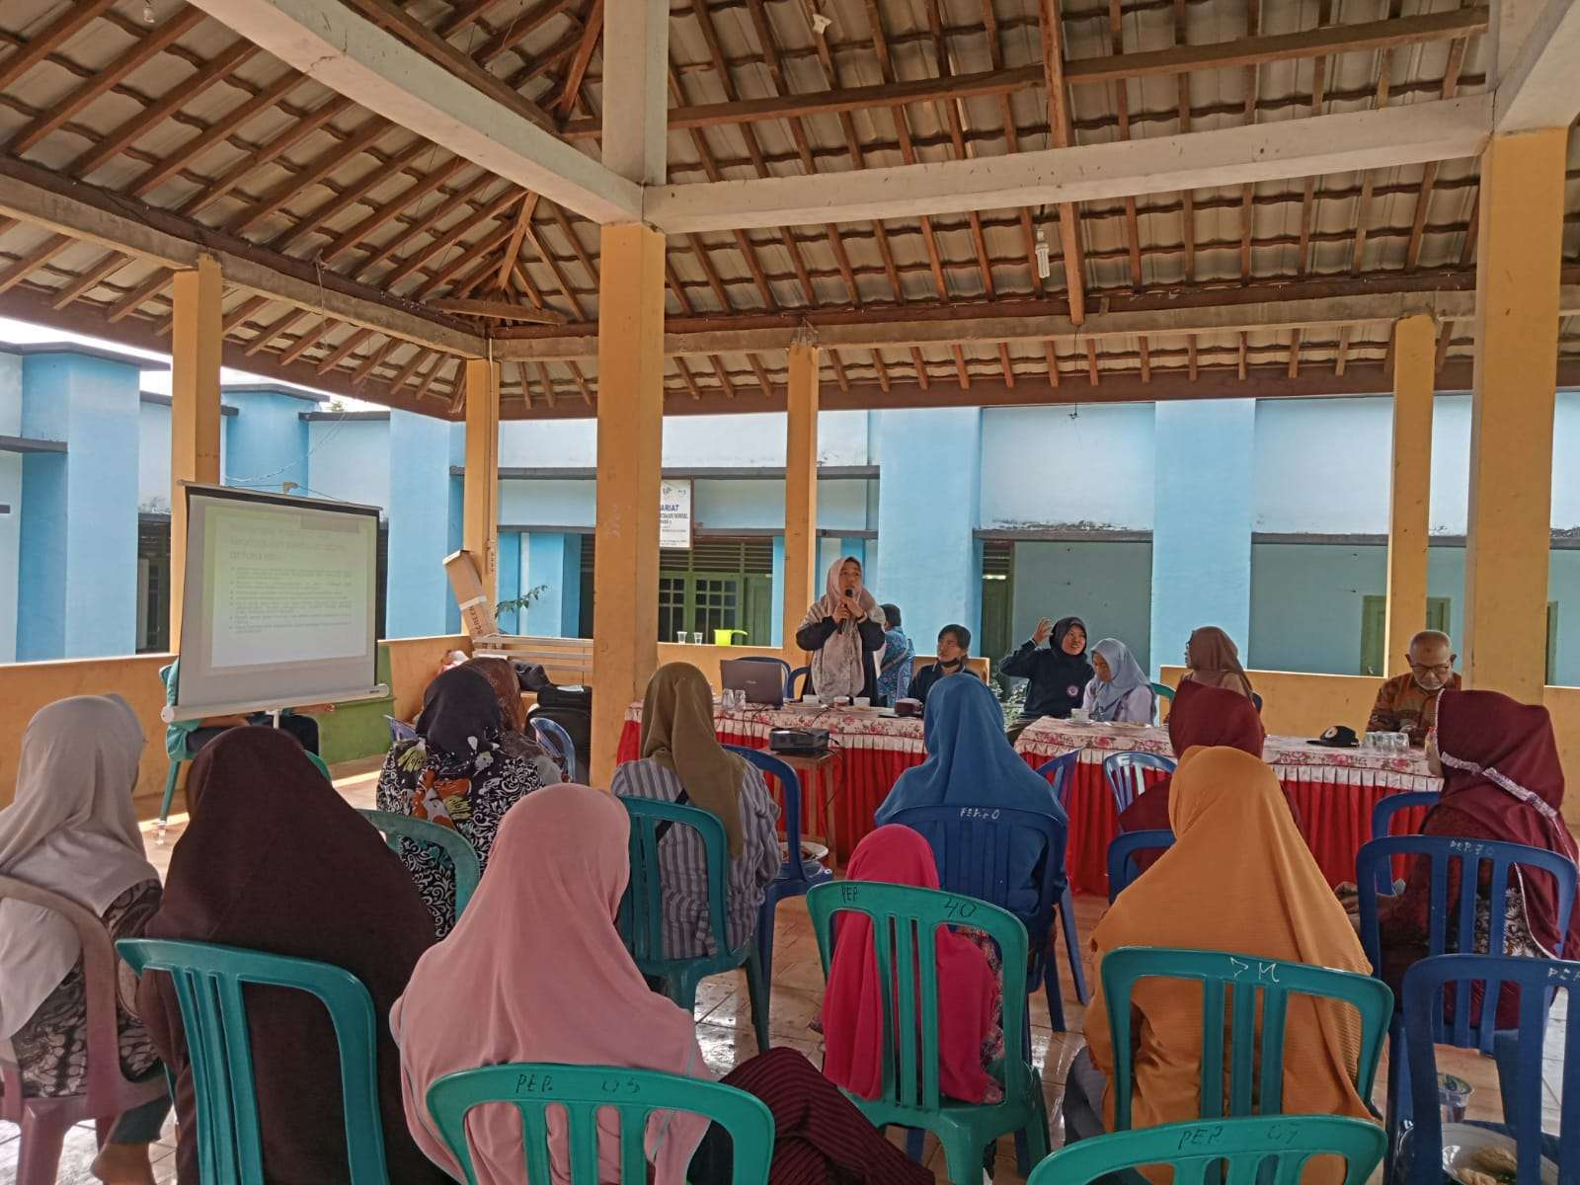
Gambar 2. Penyampaian materi

Indikator Keberhasilan:
Aktivitas pengabdian di Desa Padang Jaya telah menunjukkan berbagai indikator keberhasilan yang jelas dalam menyelesaikan permasalahan masyarakat. Salah satu indikator utama adalah peningkatan pengetahuan dan keterampilan petani dalam budidaya sayuran organik, yang tercermin dari hasil survei dan pengamatan lapangan. Pengurangan penggunaan bahan kimia hingga 70% dan peningkatan pendapatan petani rata-rata 30% menjadi bukti konkret bahwa program ini efektif. Selain itu, tingkat partisipasi masyarakat dalam kegiatan lingkungan dan pembentukan kelompok tani organik menunjukkan bahwa program ini tidak hanya berdampak pada aspek ekonomi tetapi juga pada kesadaran dan tindakan kolektif masyarakat.
Kekuatan internal yang membantu aktivitas penyelesaian masalah ini adalah antusiasme dan komitmen tinggi dari masyarakat Desa Padang Jaya. Banyak petani yang memiliki motivasi kuat untuk meningkatkan kesejahteraan mereka dan bersedia belajar dan beradaptasi dengan teknik pertanian baru. Selain itu, dukungan penuh dari Universitas Ratu Samban, yang menyediakan sumber daya, pengetahuan, dan pendampingan secara berkelanjutan, menjadi kekuatan penting dalam keberhasilan program ini. Ketersediaan sumber daya seperti bibit organik, pupuk kompos, dan alat pertanian juga memfasilitasi transisi dari pertanian kimia ke pertanian organik.
Kesempatan eksternal yang mendukung aktivitas penyelesaian masalah ini meliputi permintaan pasar yang terus meningkat untuk produk sayuran organik. Tren global menuju konsumsi makanan sehat dan ramah lingkungan memberikan peluang besar bagi petani di Desa Padang Jaya untuk menjual produk mereka dengan harga lebih tinggi. Selain itu, dukungan dari pemerintah dan lembaga non-profit yang mempromosikan pertanian berkelanjutan juga memberikan kesempatan bagi masyarakat untuk mendapatkan bantuan tambahan dan jaringan pemasaran yang lebih luas. Program ini juga membuka peluang kerjasama dengan pihak-pihak yang memiliki visi dan misi serupa.
Meskipun banyak kekuatan, terdapat beberapa kelemahan internal yang perlu diatasi. Salah satunya adalah keterbatasan kapasitas teknis dan manajerial di kalangan petani, yang dapat menghambat implementasi efektif teknik pertanian organik. Tidak semua petani memiliki akses yang sama terhadap informasi dan pelatihan, sehingga menyebabkan ketimpangan dalam penerapan metode baru. Selain itu, resistensi awal terhadap perubahan juga menjadi tantangan, karena beberapa petani masih ragu untuk meninggalkan metode konvensional yang telah mereka gunakan selama bertahun-tahun.
Hambatan eksternal yang mengganggu aktivitas pengabdian ini termasuk fluktuasi iklim dan cuaca ekstrem yang dapat mempengaruhi hasil panen. Tantangan lain adalah akses ke pasar yang lebih luas, di mana petani harus bersaing dengan produk non-organik yang lebih murah. Selain itu, kebijakan pemerintah yang belum sepenuhnya mendukung pertanian organik juga bisa menjadi hambatan, seperti kurangnya insentif atau dukungan finansial untuk petani organik. Untuk mengatasi hambatan ini, perlu ada strategi jangka panjang yang melibatkan kerjasama dengan berbagai pemangku kepentingan dan peningkatan kapasitas adaptasi petani terhadap perubahan iklim.
Dengan mengidentifikasi dan mengatasi kelemahan internal serta hambatan eksternal, sambil memanfaatkan kekuatan internal dan kesempatan eksternal, program pengabdian masyarakat di Desa Padang Jaya dapat terus berlanjut dan berkembang, memberikan solusi yang berkelanjutan untuk permasalahan pertanian kimia dan meningkatkan kesejahteraan masyarakat secara keseluruhan.

IV. KESIMPULAN DAN SARAN

Kesimpulan
Program sosialisasi dan pendidikan awal mengenai budidaya sayuran organik di Desa Padang Jaya telah menunjukkan hasil yang signifikan dalam meningkatkan pengetahuan dan keterampilan masyarakat. Sebanyak 85% peserta pelatihan melaporkan peningkatan pemahaman tentang bahaya penggunaan bahan kimia dan manfaat pertanian organik. Selain itu, pengurangan penggunaan pestisida dan pupuk kimia mencapai 70% dan 60%, masing-masing, menunjukkan keberhasilan adopsi praktik organik. Hal ini tidak hanya berdampak positif pada kesehatan tanah dan kualitas hasil panen tetapi juga meningkatkan pendapatan petani sebesar rata-rata 30%, menciptakan stabilitas ekonomi yang lebih baik. Indikator keberhasilan ini menegaskan bahwa program ini efektif dalam memberikan solusi terhadap permasalahan pertanian kimia di desa tersebut.

Saran
Untuk mempertahankan dan meningkatkan hasil yang telah dicapai, perlu ada langkah-langkah lanjutan yang berfokus pada mengatasi kelemahan dan hambatan yang ada. Pertama, perlu ada program pelatihan lanjutan untuk meningkatkan kapasitas teknis dan manajerial petani, serta memastikan akses informasi yang merata. Kedua, meningkatkan dukungan dari pemerintah dan lembaga terkait untuk memberikan insentif dan dukungan finansial kepada petani organik. Terakhir, strategi pemasaran yang lebih baik perlu dikembangkan untuk membantu petani menjangkau pasar yang lebih luas dan mengatasi persaingan dengan produk non-organik yang lebih murah. Dengan kolaborasi berbagai pihak dan perbaikan terus-menerus, program ini dapat memberikan dampak positif yang berkelanjutan bagi masyarakat Desa Padang Jaya.

UCAPAN TERIMA KASIH
Kepada Lembaga Penelitian dan Pengabdian Kepada Masyarakat (LPPM) Universitas Ratu Samban, terima kasih atas kesempatan yang diberikan untuk melaksanakan Pengabdian kepada masyarakat di lokasi Kuliah Kerja Nyata di Desa Padang Jaya. Terima kasih juga kepada pihak pemerintah Desa Padang Jaya dan semua pihak yang tidak dapat disebutkan yang telah membantu menyukseskan pelaksanaan kegiatan pengabdian ini.

DAFTAR PUSTAKA

Fadli, Z., Parwito, P., & Rolenti Togatorop, E. (2021). RESPON PERTUMBUHAN DAN PRODUKSI TANAMAN KEDELAI (Glycine max (L.) Merill) DENGAN PEMBERIAN BERBAGAI JENIS PUPUK ORGANIK CAIR DAN LIMBAH KULIT KOPI. PUCUK : Jurnal Ilmu Tanaman, 1(1), 1-14. https://doi.org/10.58222/pucuk.v1i1.3
Herlina, B. ., Setiawan, A., & Novita, R. . (2022). Pengolahan Hijauan Fermentasi Sebagai Pakan Ternak Kambing Di Kelurahan Jawa Kanan SS. Jurnal Pengabdian, 1(1), 1–6. https://doi.org/10.58222/jp.v1i1.1
Ningsih, S., & Novita, R. . (2021). Pelatihan Pembuatan Makanan Ringan Dari Produk Hasil Pertanian Sebagai Ide Kewirausahaan Untuk Meningkatkan Perekonomian Masyarakat Di Kelurahan Lubuk Aman. Jurnal Pengabdian, 1(2), 45–50. https://doi.org/10.58222/jp.v1i2.22
Nopriyansyah, N., & Sumini, S. (2021). Pemanfaatan Perkarangan Dengan Budidaya Tanaman Secara Hidroponik Guna Meningkatkan Kesejahteraan Masyarakat Desa Tegal Rejo. Jurnal Pengabdian, 1(2), 51–56. https://doi.org/10.58222/jp.v1i2.23
Parwito, P., Pratama, S. W. ., Susilo, E. ., Raisawati, T. ., Handayani, S. ., Sari, D. N. ., Togatorop, E. R. ., & Kinata, A. . (2023). MENINGKATKAN KEPEDULIAN SISWA TERHADAP PENGHIJAUAN LINGKUNGAN DI SEKOLAH DASAR NEGERI 157 BENGKULU UTARA. PROPAGUL : Jurnal Pengabdian Kepada Masyarakat, 1(1), 33–38. Retrieved from https://journal.ami-ri.org/index.php/AM/article/view/44
Parwito, P., Susilo, E., & Rolenti Togatorop, E. (2021). MENGISI PEKARANGAN DARI SISA BAHAN SAYUR DAN BUMBU DAPUR DI KELOMPOK TANI PERINTIS II KELURAHAN PEMATANG GUBERNUR KECAMATAN MUARA BANGKAHULU KOTA BENGKULU. PAKDEMAS : Jurnal Pengabdian Kepada Masyarakat, 1(1), 19-24. https://doi.org/10.58222/pakdemas.v1i1.13
Sari, D. N., Togatorop, E. R. ., Edi Susilo, Parwito, P., Andreani Kinata, Susi Handayani, Tatik Raisawati, & Salamun. (2024). Socialization of the Benefits of Organic Farming and How to Make Solid Organic Fertilizers in Padang Jaya Village, Padang Jaya District, North Bengkulu Regency. PROPAGUL : Jurnal Pengabdian Kepada Masyarakat, 2(1), 25–32. Retrieved from https://journal.ami-ri.org/index.php/AM/article/view/63
Sumini, S., Sutejo, S., & Laksono, J. . (2023). Pelatihan Budidaya Tanaman Cabai Dan Teknik Pengendalian OPT Secara Organik Pada Kelompok Wanita Tani Sejahtera Astra . Jurnal Pengabdian, 2(1), 19–24. https://doi.org/10.58222/jp.v2i1.193
Togatorop, E., Andreani Kinata, Dia Novita Sari, Susilo, E. ., Parwito, P., Susi Handayani, & Tatik Raisawati. (2024). Sosialisasi Dan Pelatihan Pembuatan Pupuk Organik Cair Dari Limbah Pertanian di Desa Marga Sakti Bengkulu Utara. PROPAGUL : Jurnal Pengabdian Kepada Masyarakat, 2(1), 19–24. Retrieved from https://journal.ami-ri.org/index.php/AM/article/view/62

